温馨提示：
此题库为Word版，请按住Ctrl,滑动鼠标滚轴，调节合适的观看比例，关闭Word文档返回原板块。
考点13 电学实验
1. (2013·北京高考)某同学通过实验测定一个阻值约为5Ω的电阻R_{x}的阻值。
(1)现有电源(4V,内阻可不计),滑动变阻器(0～50Ω,额定电流2 A),开关和导线若干,以及下列电表
A.电流表(0～3 A,内阻约0.025Ω)
B.电流表(0～0.6 A,内阻约0.125Ω)
C.电压表(0～3 V,内阻约3 kΩ)
D.电压表(0～15 V,内阻约15 kΩ)
为减小测量误差,在实验中,电流表应选用 ,电压表应选用 (选填器材前的字母);实验电路应采用图中的 (选填“甲”或“乙”)。
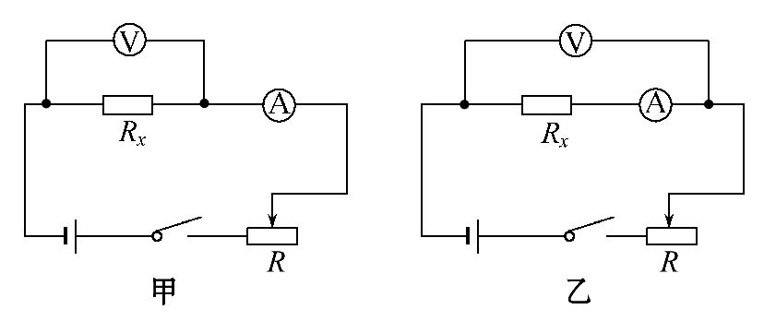
(2)如图是测量R_{x}的实验器材实物图,图中已连接了部分导线。请根据在(1)问中所选的电路图,补充完成图中实物间的连线。
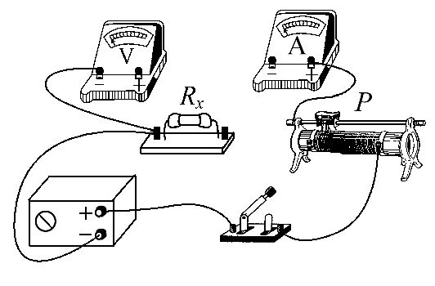
(3)接通开关,改变滑动变阻器滑片P的位置,并记录对应的电流表示数I、电压表示数U。某次电表示数如图所示,可得该电阻的测量值R_{x}=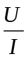= Ω(保留两位有效数字)。
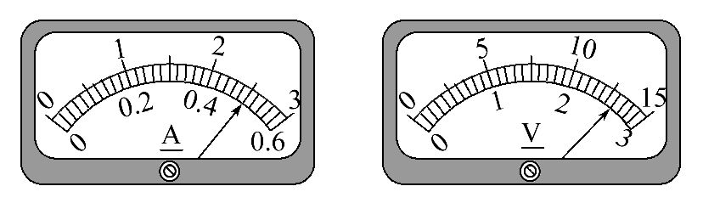
(4)若在(1)问中选用甲电路,产生误差的主要原因是 ;若在(1)问中选用乙电路,产生误差的主要原因是 。(选填选项前的字母)
A.电流表测量值小于流经R_{x}的电流值
B.电流表测量值大于流经R_{x}的电流值
C.电压表测量值小于R_{x}两端的电压值
D.电压表测量值大于R_{x}两端的电压值
(5)在不损坏电表的前提下,将滑动变阻器滑片P从一端滑向另一端,随滑片P移动距离x的增加,被测电阻R_{x}两端的电压U也随之增加,下列反映U-x关系的示意图中正确的是 。
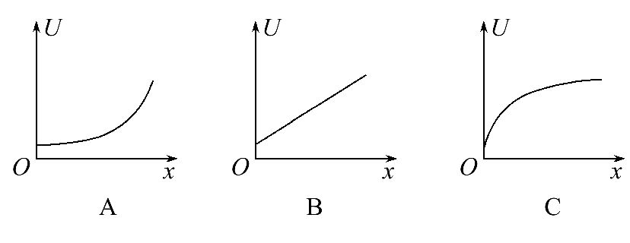
【解题指南】解答本题应注意以下三点:
(1)电表的选择要在安全的前提下,根据电路中的最大电流和被测电阻上的最大电压,结合电表的量程进行选择。
(2)电流表选择内接或外接,可根据电压表、电流表内阻与被测电阻的大小关系来判断。
(3)对U-x图像,应结合U与x的函数关系式来分析判断,且一定有U<E。
【解析】(1)由于电源电动势为4V,15 V的电压表量程太大,读数误差太大,故电压表应选C;当电压表满偏时,电路中的最大电流约为I_{m}==0.6A,电流表应选B;又因为=600≫=40,电流表应外接,故电路应选甲。
(2)根据电路图甲进行实物连接,如图所示:

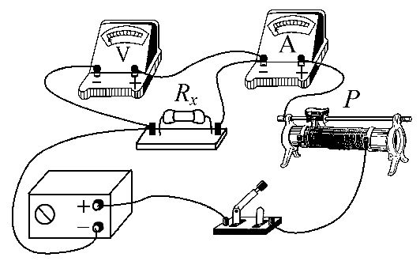
(3)根据电表读数I=0.50A,U=2.60V,则被测电阻为R_{x}==5.2Ω。
(4)甲图中电流表测量的是流过被测电阻与电压表的电流之和,故B正确;乙图中电压表测量的是被测电阻与电流表的电压之和,故D正确。
(5)由于随着滑片的移动,R_{x}两端的电压增大,说明电路中电流增大,变阻器接入电路的电阻减小,设变阻器的最大电阻为R,单位长度电阻丝阻值为k,则R_{x}两端的电压为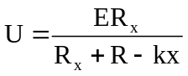,由此得随x的增大,U增大,但不是简单的线性关系,又当x=0时,U最小,且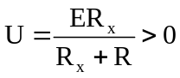,随x的增大,电压的变化加快,故A正确。
【答案】(1)B C 甲 (2)见解析图 (3)5.2 (4)B D (5)A
2. (2013·安徽高考)(1)在测定一根粗细均匀合金丝电阻率的实验中,利用螺旋测微器测定合金丝直径的过程如图所示,校零时的读数为 mm,合金丝的直径为 mm。
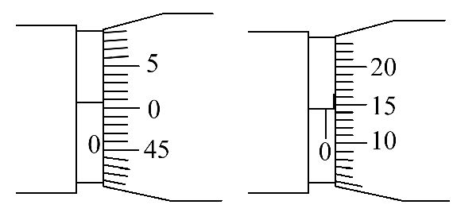
(2)为了精确测量合金丝的电阻R_{x},设计出如图甲所示的实验电路图,按照该电路图完成图乙中的实物电路连接。
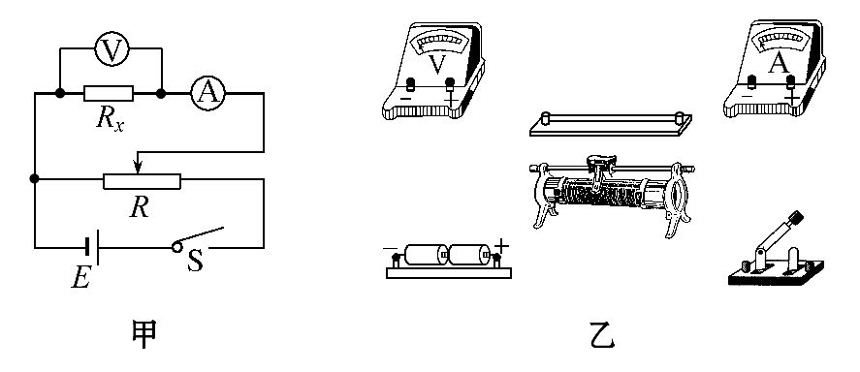
【解题指南】解答本题可按以下思路进行:
(1)首先要理解螺旋测微器的读数规则,固定刻度(注意半刻度线是否露出)+可动刻度×0.01,注意估读和单位;
(2)按电路图连线,一般可以从电源正极出发,按顺序连接完一部分再连接另一部分。
【解析】(1)校零时的读数为(0+0.7×0.01)mm=0.007 mm,测量时的读数为(0+0.5+14.5×0.01)mm=0.645 mm,故合金丝的直径为(0.645-0.007)mm=0.638 mm。
(2)先从电源正极出发,经过电键,再经过滑动变阻器的下边两个接线柱,回到电源负极;再由滑动变阻器的右上接线柱经过电流表的正、负接线柱,连接并联的合金丝与电压表到电源的负极,如图所示:
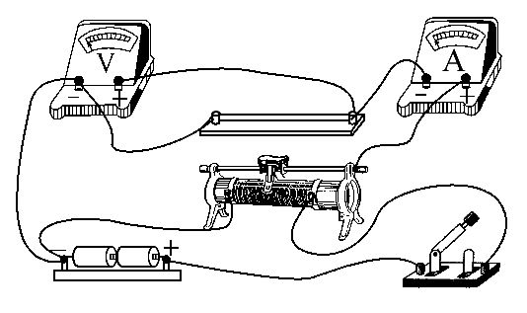
【答案】(1)0.007 0.638 (2)见解析图
3. (2013·安徽高考)根据闭合电路欧姆定律,用图甲所示电路可以测定电池的电动势和内电阻。图中R₀是定值电阻,通过改变R的阻值,测出R₀两端的对应电压U₁₂,对所得的实验数据进行处理,就可以实现测量目的。根据实验数据在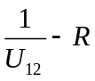坐标系中描出坐标点,如图乙所示。已知R₀=150Ω,请完成以下数据分析和处理。
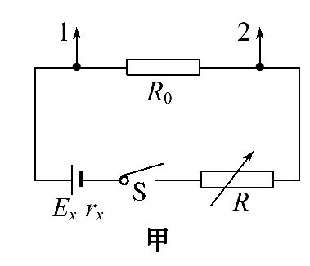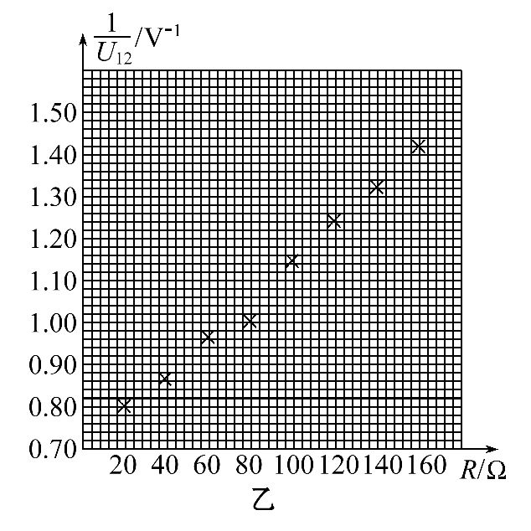
(1)图乙中电阻为 Ω的数据点应剔除;
(2)在坐标纸上画出关系图线;
(3)图线的斜率是 (V⁻¹·Ω⁻¹),由此可得电池电动势E_{x}= V。
【解题指南】解答本题可按以下思路进行:
(1)利用图像处理数据时,偏离图线较远的点往往具有很大的偶然误差;
(2)连接各点成直线时,尽量让点均匀地分布在直线的两侧;
(3)先用解析式推导出函数关系式,再结合图像找出斜率的物理意义。
【解析】(1)从题图上可以看出,80.0Ω的点偏离图线较远,偶然误差较大应剔除。
(2)连接各点成直线时,尽量让点均匀地分布在直线的两侧,如图:
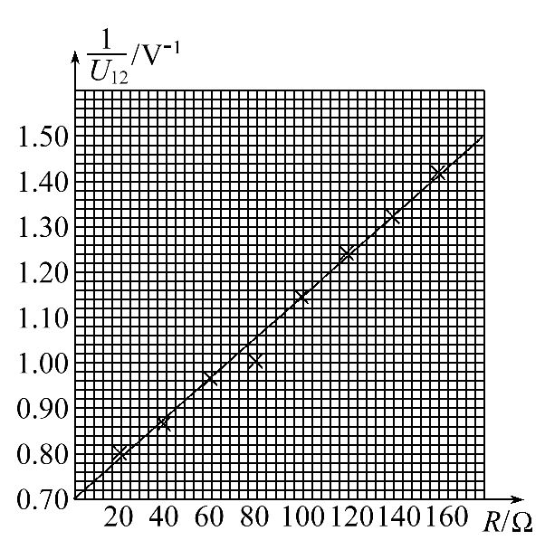
(3)由图像可得,图线的斜率是
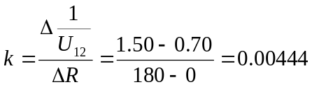 (V⁻¹·Ω⁻¹)
由闭合电路欧姆定律可得电路的电流为:
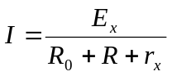
R₀两端的电压U₁₂
U₁₂=IR₀=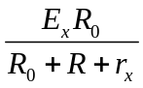
故 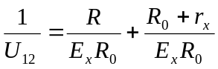
即=0.00444
将R₀=150Ω代入上式可得:
E_{x}=1.50V
【答案】(1)80.0 (2)见解析图 (3)0.00444 1.50
4. (2013·福建高考)硅光电池在无光照时不产生电能,可视为一电子元件。某实验小组设计如图甲电路,给硅光电池加反向电压(硅光电池负极接高电势点,正极接低电势点),探究其在无光照时的反向伏安特性。图中电压表V₁量程选用3V,内阻为6.0kΩ;电压表V₂量程选用15V,内阻约为30 kΩ;R₀为保护电阻;直流电源电动势E约为12V,内阻不计。
①根据图甲,用笔画线代替导线,将图乙连接成完整电路。
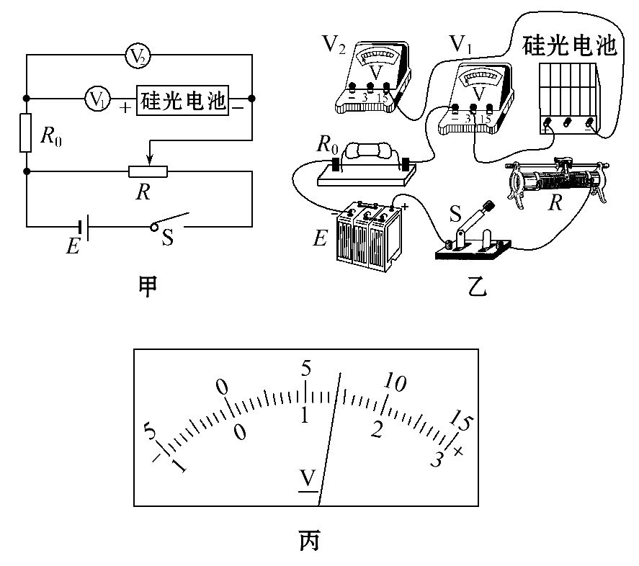
②用遮光罩罩住硅光电池,闭合开关S,调节变阻器R,读出电压表V₁、V₂的示数U₁、U₂。
(ⅰ)某次测量时,电压表V₁示数如图丙,则U₁= V,可算出通过硅光电池的反向电流大小为
mA(保留两位小数)。
(ⅱ)该小组测出大量数据,筛选出下表所示的9组U₁、U₂数据,算出相应的硅光电池两端反向电压U_{x}和通过的反向电流I_{x}(表中“-”表示反向),并在坐标纸上建立I_{x}-U_{x}坐标系,标出了与表中前5组U_{x}、I_{x}数据对应的5个坐标点。请你标出余下的4个坐标点,并绘出I_{x}-U_{x}图线。
 | 1 | 2 | 3 | 4 | 5 | 6 | 7 | 8 | 9
U₁/V | 0.00 | 0.00 | 0.06 | 0.12 | 0.24 | 0.42 | 0.72 | 1.14 | 1.74
U₂/V | 0.0 | 1.0 | 2.1 | 3.1 | 4.2 | 5.4 | 6.7 | 8.1 | 9.7
U_{x}/V | 0.0 | -1.0 | -2.0 | -3.0 | -4.0 | -5.0 | -6.0 | -7.0 | -8.0
I_{x}/mA | 0.00 | 0.00 | -0.01 | -0.02 | -0.04 | -0.07 | -0.12 | -0.19 | -0.29

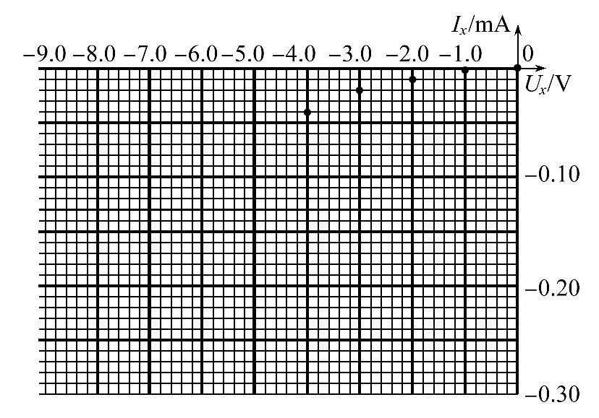
(ⅲ)由I_{x}-U_{x}图线可知,硅光电池无光照下加反向电压时,I_{x}与U_{x}成 (选填“线性”或“非线性”)关系。
【解题指南】解答本题时应明确以下三点:
(1)滑动变阻器的分压接法。
(2)电表测量原理。
(3)利用列表描点法画出图像,进行实验探究。
【解析】①滑动变阻器的分压接法应将全电阻接入主回路,依题意选择两电压表量程,并据电流流向选择接线柱,连线如图。
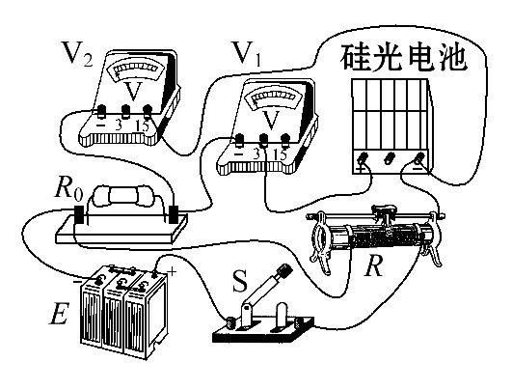
②(ⅰ)据3 V量程可知精确到0.1 V,因此U₁=1.40V,据I=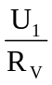=0.23mA可得与电压表V₁串联的电池的反向电流。
(ⅱ)依表格数据进行描点,可绘出I_{x}-U_{x}图像如图。
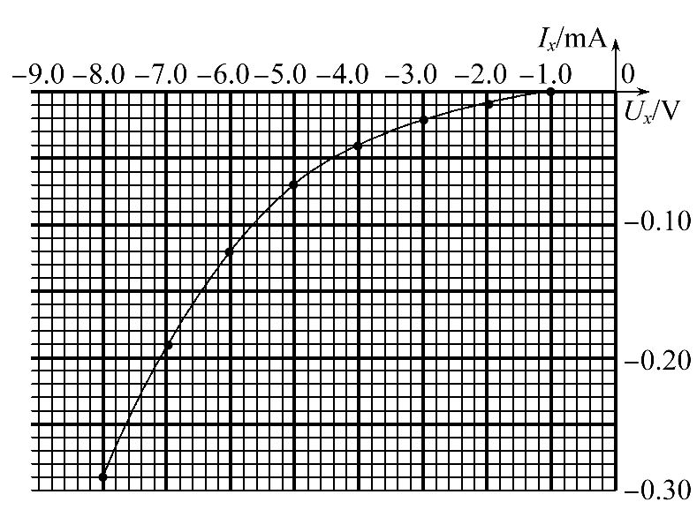
(ⅲ)据绘出的I_{x}-U_{x}图像是曲线可知I_{x}与U_{x}是非线性关系。
【答案】①连线见解析图 ②(ⅰ)1.40 0.23
(ⅱ)描点绘出的I_{x}-U_{x}图像见解析图
(ⅲ)非线性
5. (2013·广东高考)图甲是测量电阻R_{X}的原理图。学生电源输出电压可调,电流表量程选0.6A(内阻不计),标有长度刻度的均匀电阻丝ab的总长为30.0cm。

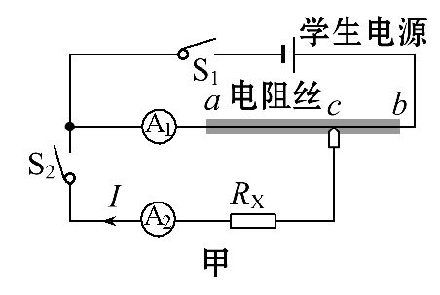
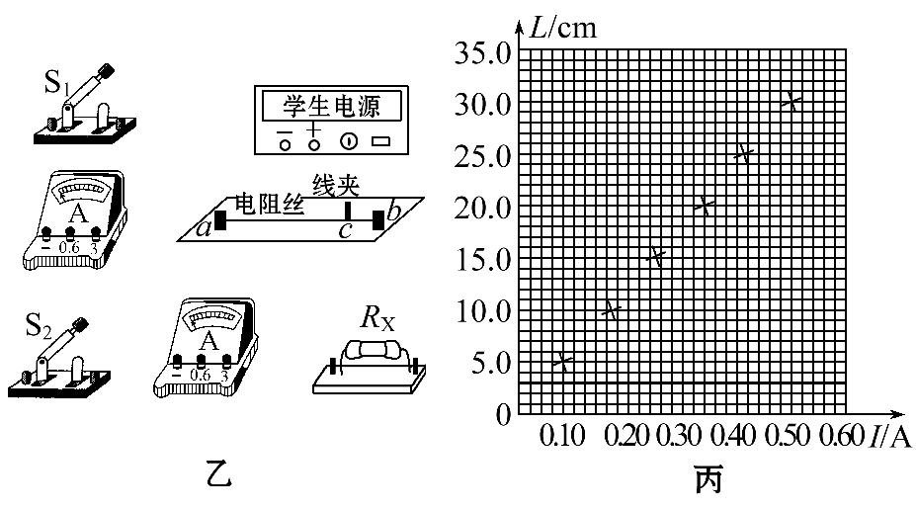
①根据原理图连接图乙的实物图。
②断开S₂,合上S₁;调节电源输出电压为3.0 V时,单位长度电阻丝的电压u= V/cm。记录此时电流表A₁的示数。
③保持S₁闭合,合上S₂;滑动c点改变ac的长度L,同时调节电源输出电压,使电流表A₁的示数与步骤②记录的值相同,记录长度L和A₂的示数I。测量6组L和I值,测量数据已在图丙中标出。写出R_{X}与L、I、u的关系式R_{X}= ;根据图丙用作图法算出R_{X}= Ω。
【解题指南】解答本题时应从以下三点进行分析:
(1)明确伏安法测电阻的原理。
(2)连接实物图要按一定顺序进行。
(3)利用图像法处理数据。
【解析】①电路连接如图所示
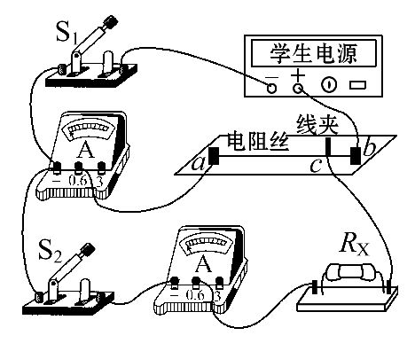
②断开S₂,闭合S₁,当电源输出电压为3.0V时,单位长度电阻丝的电压u=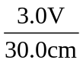=0.1V/cm。
③闭合S₂后,R_{X}=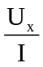,而U_{X}=u·L,故R_{X}=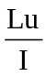;作L-I图并求出图线的斜率k=60cm/A,而由R_{X}=ku,解得R_{X}=6.0Ω。
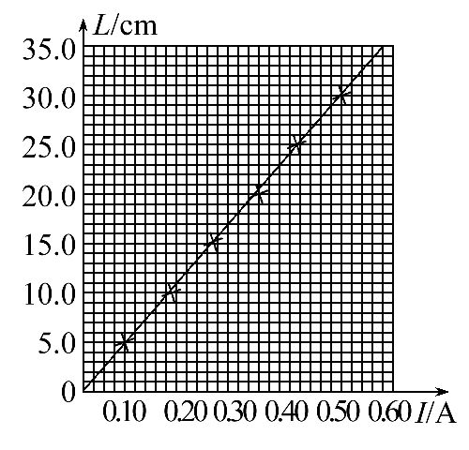
【答案】①见解析图 ②0.1 ③ 6.0
6. (2013·山东高考)(1)图甲为一游标卡尺的结构示意图,当测量一钢笔帽的内径时,应该用游标卡尺的
(选填“A”“B”或“C”)进行测量;示数如图乙所示,该钢笔帽的内径为 mm。
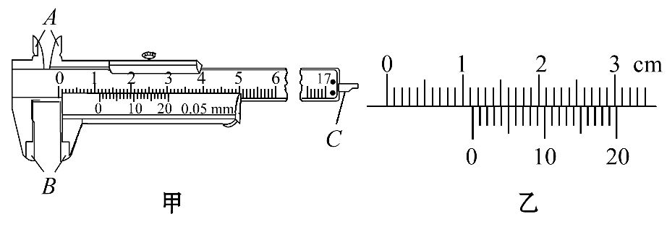
(2)霍尔效应是电磁基本现象之一,近期我国科学家在该领域的实验研究上取得了突破性进展。如图丙所示,在一矩形半导体薄片的P、Q间通入电流I,同时外加与薄片垂直的磁场B,在M、N间出现电压U_{H},这个现象称为霍尔效应,U_{H}为霍尔电压,且满足U_{H}=k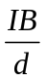,式中d为薄片的厚度,k为霍尔系数。某同学通过实验来测定该半导体薄片的霍尔系数。
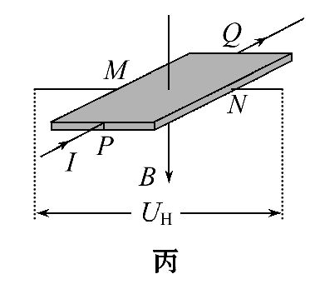
①若该半导体材料是空穴(可视为带正电粒子)导电,电流与磁场方向如图丙所示,该同学用电压表测量U_{H}时,应将电压表的“+”接线柱与 (选填“M”或“N”)端通过导线相连。
②已知薄片厚度d=0.40mm,该同学保持磁感应强度B=0.10T不变,改变电流I的大小,测量相应的U_{H}值,记录数据如表所示。
I/10⁻³A | 3.0 | 6.0 | 9.0 | 12.0 | 15.0 | 18.0
U_{H}/10⁻³V | 1.1 | 1.9 | 3.4 | 4.5 | 6.2 | 6.8
根据表中数据在给定坐标纸上画出U_{H}-I图线,利用图线求出该材料的霍尔系数为 ×10⁻³V·m·A⁻¹·T⁻¹(保留2位有效数字)。
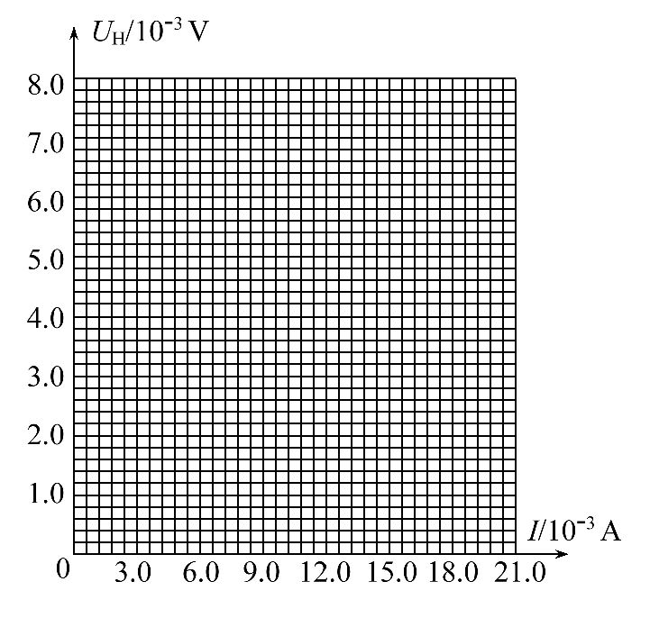
③该同学查阅资料发现,使半导体薄片中的电流反向再次测量,取两个方向测量的平均值,可以减小霍尔系数的测量误差,为此该同学设计了如图丁所示的测量电路。S₁、S₂均为单刀双掷开关,虚线框内为半导体薄片(未画出)。为使电流自Q端流入,P端流出,应将S₁掷向 (选填“a”或“b”),S₂掷向 (选填“c”或“d”)。
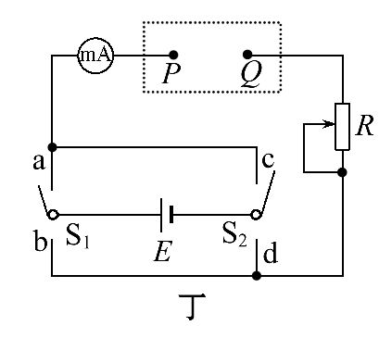
为了保证测量安全,该同学改进了测量电路,将一合适的定值电阻串接在电路中。在保持其他连接不变的情况下,该定值电阻应串接在相邻器件 和 (填器件代号)之间。
【解题指南】解答本题时应注意以下两方面问题:
(1)游标卡尺的特点、精确度及读数方法;
(2)单刀双掷开关的连接方法。
【解析】(1)根据游标卡尺的特点可知,应用游标卡尺的短测量角A测量物体的内径;游标卡尺为20分度,因此,游标卡尺的精确度为0.05mm,该钢笔帽的内径为d=11mm+0.05mm×6=11.30mm;
(2)①该题中电流是由正电荷的定向移动形成的,根据左手定则可知,正电荷由P向Q运动的过程中,在洛伦兹力的作用下向M一侧偏转,因此,M一侧积累了正电荷,N侧积累负电荷,MN之间存在电势差,且M一侧为正极,电压表的正极应该与M连接;②在坐标纸上描出各坐标点,用一条平滑的直线连接各坐标点,在坐标纸上作出U_{H}-I图线。
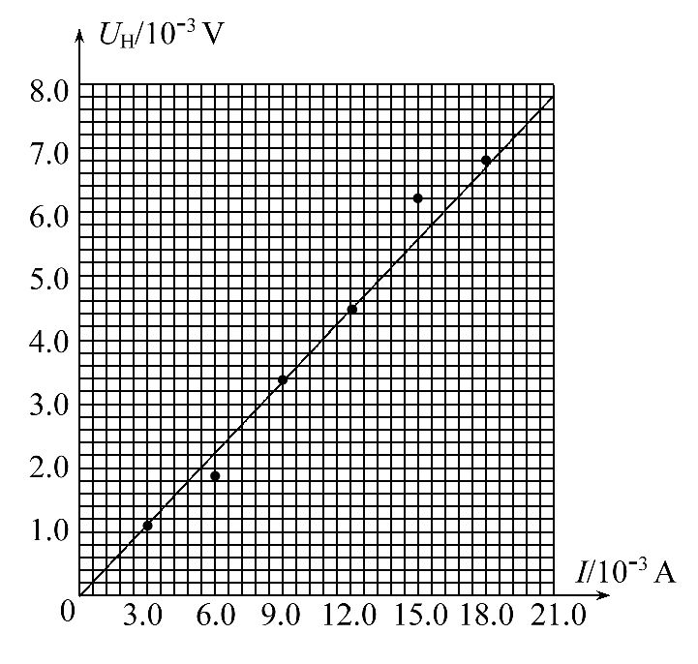
根据图线可知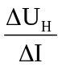=k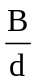=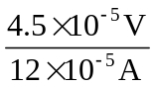,将B=0.10T,d=0.40mm代入,
解得:k=1.5×10⁻³V·m·A⁻¹·T⁻¹
③为使电流自Q端流入,P端流出,S₁应掷向b,S₂掷向c;为了保证测量安全,串接在电路中的定值电阻应该在任何操作下都确保所有仪器安全,定值电阻应该接在干路上,且对电源有保护作用,故定值电阻应该接在S₁与E之间(或接在S₂与E之间)。
【答案】(1)A 11.30 (2)①M ②U_{H}-I图线见解析 1.5 ③b c S₁ E(或S₂ E)
7. (2013·大纲版全国卷)如图,E为直流电源,G为灵敏电流计,A、B为两个圆柱形电极,P是木板,C、D为两个探针,S为开关。现用上述实验器材进行“用描迹法画出电场中平面上的等势线”的实验。
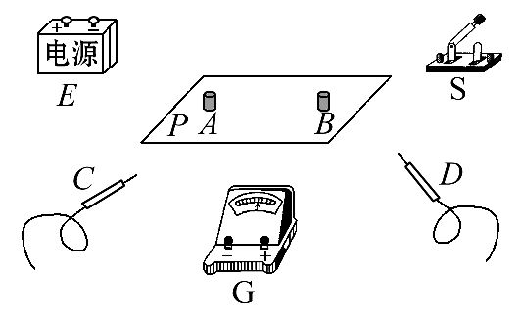
(1)木板P上有白纸、导电纸和复写纸,最上面的应该是 纸;
(2)用实线代表导线将实验器材正确连接。
【解题指南】解答本题时应从以下两点进行分析:
(1)明确探针在导电纸上移动找出等势点。
(2)理解实验原理,连接电路图。
【解析】(1)用描迹法画出电场中平面上的等势线时,应在木板上按自下而上顺序铺上白纸、复写纸、导电纸各一张,用图钉固定。
(2)实验时,电源、导电纸、开关构成一个串联电路,两个探针与电路不连接。
【答案】(1)导电
(2)连线如图所示
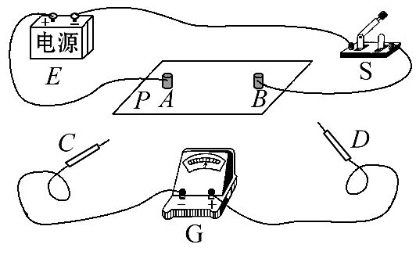
8. (2013·四川高考)在探究两电荷间相互作用力的大小与哪些因素有关的实验中,一同学猜想可能与两电荷的间距和带电量有关。他选用带正电的小球A和B,A球放在可移动的绝缘座上,B球用绝缘丝线悬挂于玻璃棒C点,如图所示。
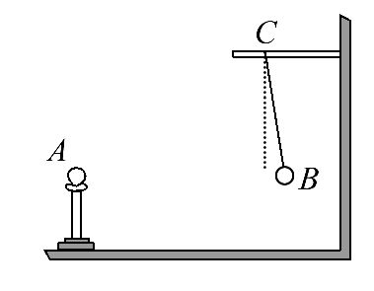
实验时,先保持两球电荷量不变,使A球从远处逐渐向B球靠近,观察到两球距离越小,B球悬线的偏角越大;再保持两球距离不变,改变小球所带的电荷量,观察到电荷量越大,B球悬线的偏角越大。
实验表明:两电荷之间的相互作用力,随其距离的 而增大,随其所带电荷量的 而增大。
此同学在探究中应用的科学方法是 (选填“累积法”“等效替代法”“控制变量法”或“演绎法”)。
【解析】两球距离越小,B球悬线的偏角越大,说明两电荷之间的相互作用力越大,故两电荷之间的相互作用力随两电荷距离的减少而增大;电荷量越大,B球悬线的偏角越大,说明两电荷之间的相互作用力随两电荷所带电荷量的增大而增大。
探究两电荷间相互作用力与两电荷的间距、带电量三者的关系中,是保持一个量不变,研究其他两个量之间的关系,这种方法是控制变量法。
【答案】减少 增大 控制变量法
9. (2013·天津高考)要测绘一个标有“3 V 0.6 W”小灯泡的伏安特性曲线,灯泡两端的电压需要由零逐渐增加到3 V,并便于操作。已选用的器材有:
电池组(电动势为4.5 V,内阻约1Ω);
电流表(量程为0~250 mA,内阻约5Ω)
电压表(量程为0~3 V,内阻约3 kΩ);
电键一个、导线若干。
①实验中所用的滑动变阻器应选下列中的 (填字母代号)。
A.滑动变阻器(最大阻值20Ω,额定电流1 A)
B.滑动变阻器(最大阻值1 750Ω,额定电流0.3 A)
②实验的电路图应选用下列的图 (填字母代号)。
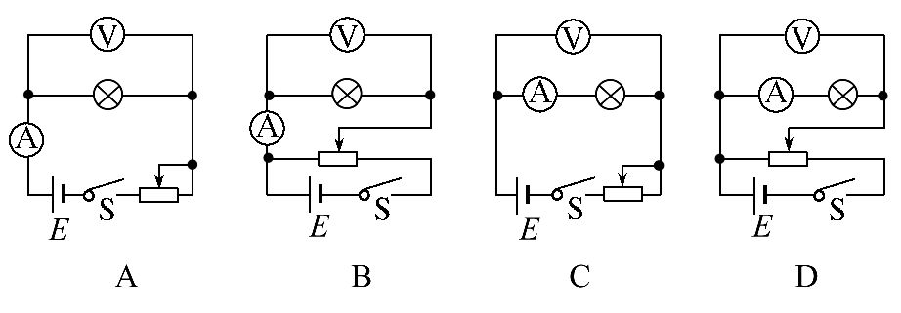
③实验得到小灯泡的伏安特性曲线如图所示,如果将这个小灯泡接到电动势为1.5 V,内阻为5Ω的电源两端,小灯泡消耗的功率是 W。
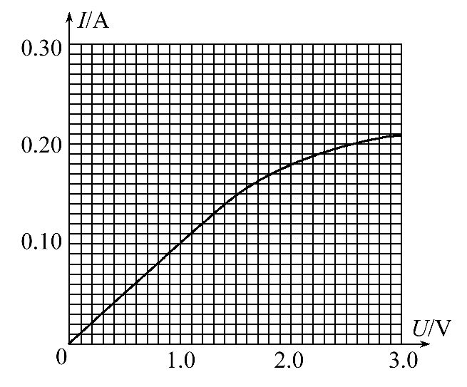
【解题指南】解答本题可按以下思路进行:
(1)先根据实验要求选出调节电路的滑动变阻器是分压接法还是限流接法,再根据调节电路确定滑动变阻器;
(2)根据小灯泡电阻的阻值与电压表、电流表内阻阻值的比较确定测量电路的接法,近而确定电路图;
(3)对于小灯泡功率的确定应结合电源和小灯泡的I-U图线求解。
【解析】①根据小灯泡标示的额定值可以计算出小灯泡的额定电流I=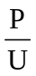=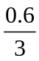A=0.2 A,两个滑动变阻器在此电流下都能保证安全,根据测绘小灯泡的伏安特性曲线的要求,小灯泡两端的电压需要从零开始调节,故调节电路中滑动变阻器应采用分压接法。为方便调节应选用最大阻值小的滑动变阻器,故选A;
②额定电压下小灯泡的阻值R==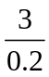Ω=15Ω,远小于电压表内阻,故电流表应该采用外接法,所以电路应采用分压外接法,故选B。
③在小灯泡的伏安特性曲线图像中,根据E=U+Ir,即I=0.3-0.2U,作出电源的I-U图像如图所示,由图像可知,由该电源对小灯泡供电的电流I=0.1 A,电压U=1 V,故小灯泡消耗的功率为P=IU=0.1 W。
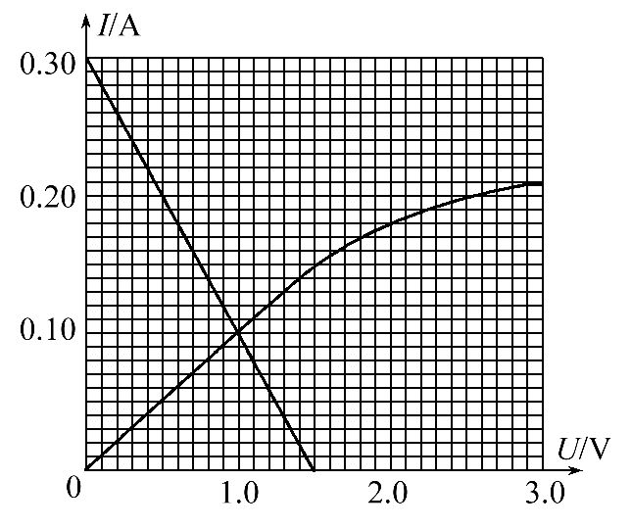
【答案】①A ②B ③0.1
10. (2013·新课标全国卷Ⅰ)某学生实验小组利用图甲所示电路,测量多用电表内电池的电动势和电阻“×1 k”挡内部电路的总电阻。使用的器材有:
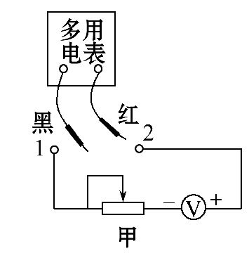
多用电表;
电压表:量程5 V,内阻十几千欧;
滑动变阻器:最大阻值5 kΩ;
导线若干。
回答下列问题:
(1)将多用电表挡位调到电阻“×1 k”挡,再将红表笔和黑表笔 ,调零点。
(2)将图甲中多用电表的红表笔和 (选填“1”或“2”)端相连,黑表笔连接另一端。
(3)将滑动变阻器的滑片调到适当位置,使多用电表的示数如图乙所示,这时电压表的示数如图丙所示。多用电表和电压表的读数分别为 kΩ和 V。
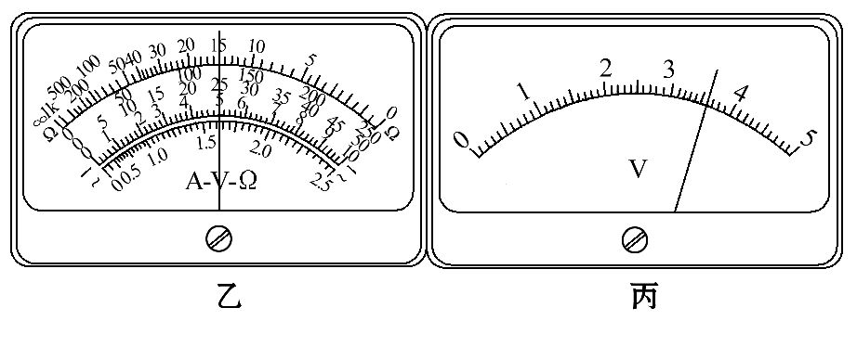
(4)调节滑动变阻器的滑片,使其接入电路的阻值为零。此时多用电表和电压表的读数分别为12.0 kΩ和4.00 V。从测量数据可知,电压表的内阻为 kΩ。
(5)多用电表电阻挡内部电路可等效为由一个无内阻的电池、一个理想电流表和一个电阻串联而成的电路,如图丁所示。根据前面的实验数据计算可得,此多用电表内电池的电动势为 V,电阻“×1 k”挡内部电路的总电阻为 kΩ。

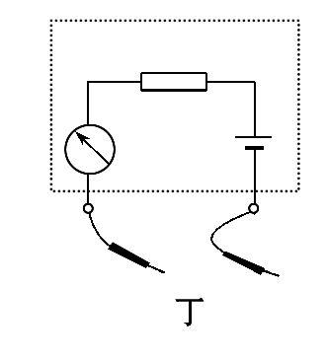
【解题指南】解答本题可按以下思路进行:
(1)多用电表欧姆挡测电阻的步骤:选挡、调零、测量;
(2)多用电表欧姆挡测电压表内阻的电路、电流流向及测量原理。
【解析】(1)欧姆表调零:将红表笔和黑表笔短接,使指针指电阻0刻度。
(2)多用电表欧姆挡测电压表的内阻应使电流从电压表的“+”接线柱流入、“-”接线柱流出,而黑表笔连接多用电表内电池的正极,所以多用电表的红表笔和“-”端相连,黑表笔连接“+”端。
(3)多用电表和电压表的读数分别为15.0 kΩ和3.60 V。
(4)由图甲可知多用电表欧姆“×1 k”挡直接测量电压表的内阻R_{V},所以R_{V}=12.0 kΩ。
(5)设多用电表内电池的电动势为E,多用电表电阻“×1 k”挡内部电路的总电阻为R_{g},依题给条件由欧姆定律得:E=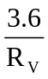(15+R_{g}),E=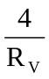(12+R_{g}),
又R_{V}=12.0 kΩ,解之得:E=9.00 V,R_{g}=15.0 kΩ。
【答案】(1)短接 (2)1 (3)15.0 3.60 (4)12.0 (5)9.00 15.0
11. (2013·新课标全国卷Ⅱ)某同学用量程为1mA、内阻为120Ω的表头按图甲所示电路改装成量程分别为1 V和1 A的多用电表。图中R₁和R₂为定值电阻,S为开关。回答下列问题:
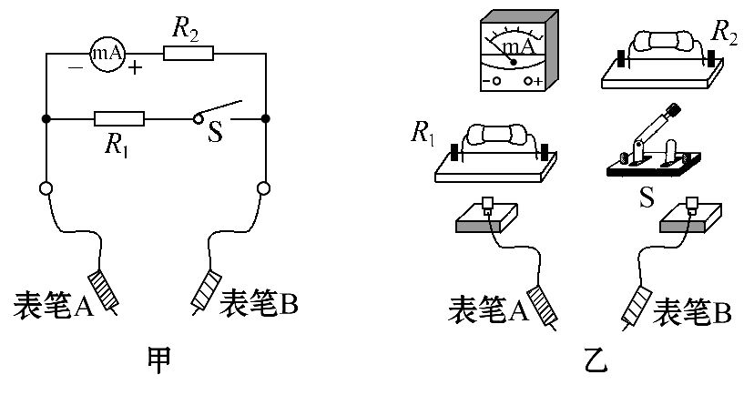
(1)根据图甲所示的电路,在图乙所示的实物图上连线。
(2)开关S闭合时,多用电表用于测量 (选填“电流”“电压”或“电阻”);开关S断开时,多用电表用于测量 (选填“电流”“电压”或“电阻”)。
(3)表笔A应为 色(选填“红”或“黑”)。
(4)定值电阻的阻值R₁= Ω,R₂= Ω。(结果取3位有效数字)
【解题指南】解答本题应理解以下四点:
(1)给表头串联电阻后成为一个电压表,并联电阻后成为一个电流表;
(2)电流应从红表笔(+接线柱)流入,从黑表笔(-接线柱)流出;
(3)理解有效数字的概念:从左边第一个非零数字起到最后一个数字止。
(4)改装后的量程就是表头满偏时经过两表笔的电流值或两表笔之间的电压值。
【解析】(1)实物图上连线要根据先串后并的原则,连线如图所示。
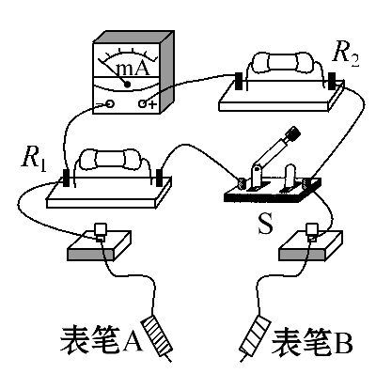
(2)开关S闭合时,并联了一个支路,多用电表用于测量较大的电流,开关S断开时,串联电阻R₂起分压作用,多用电表用于测量较大的电压。
(3)电流应从红表笔流入,从黑表笔流出,所以表笔A为黑色,表笔B为红色。
(4)开关S断开时,成为电压表,AB两端电压为电压表量程U=1V,此时表头满偏,电流为I_{g}=1mA,由欧姆定律有U=I_{g}(R_{g}+R₂),解得R₂=880Ω。开关S闭合时,成为一个电流表,流入表笔B的电流恰好为量程I=1A,此时表头满偏I_{g}=1mA,则有I_{g}(R_{g}+R₂)=(I-I_{g})R₁,解得R₁=1.00Ω。
【答案】(1)连线见解析图 (2)电流 电压 (3)黑 (4)1.00 880
12. (2013·浙江高考)采用如图所示的电路“测定电池的电动势和内阻”。
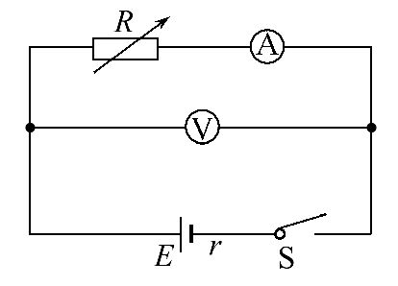
(1)除了选用照片中的部分器材外, ( )
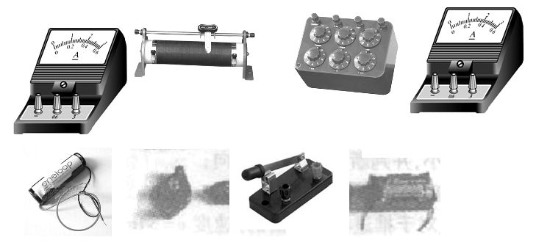
A.还需要电压表 B.还需要电流表
C.还需要学生电源 D.不再需要其他器材
(2)测量所得数据如下:
测量  次数  物理量 | 1 | 2 | 3 | 4 | 5 | 6
R/Ω | 1.2 | 1.0 | 0.8 | 0.6 | 0.4 | 0.2
I/A | 0.60 | 0.70 | 0.80 | 0.89 | 1.00 | 1.20
U/V | 0.90 | 0.78 | 0.74 | 0.67 | 0.62 | 0.43
用作图法求得电池的内阻r= ;
(3)根据第5次所测得的实验数据,求得电流表内阻R_{A}= 。
【解题指南】解答本题可按以下思路进行:
(1)首先要理解测定电池的电动势和内阻的实验原理;
(2)其次就是要掌握用作图法求得电池的内阻的方法。
【解析】(1)从照片中的部分器材可以看出没有电压表,所以还需要有电压表;
(2)建立U-I坐标系,并将所得数据描点,连线作出电池的U-I图线如图所示

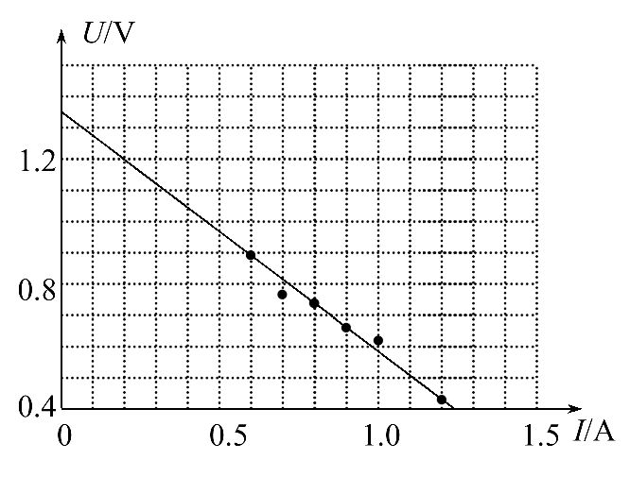
图线的斜率为k=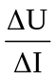=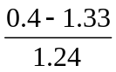=-0.75,故电池内阻r=0.75Ω。
(3)由I=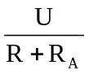可得,电流表内阻为
R_{A}=-R=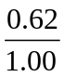Ω-0.4Ω=0.22Ω。
【答案】(1)A (2)0.75Ω (3)0.22Ω
13. (2013·江苏高考)为探究小灯泡的电功率P和电压U的关系,小明测量小灯泡的电压U和电流I,利用P=UI得到电功率。实验所使用的小灯泡规格为“3.0V 1.8 W”,电源为12 V的电池,滑动变阻器的最大阻值为10Ω。
(1)准备使用的实物电路如图所示。请将滑动变阻器接入电路的正确位置。(用笔画线代替导线)
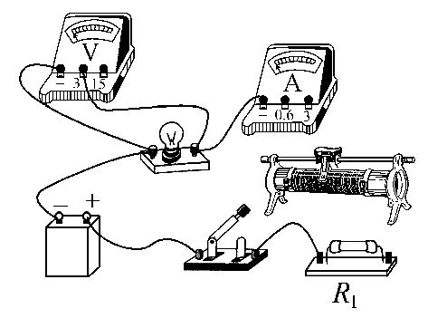
(2)现有10Ω、20Ω和50Ω的定值电阻,电路中的电阻R₁应选 Ω的定值电阻。
(3)测量结束后,应先断开开关,拆除 两端的导线,再拆除其他导线,最后整理好器材。
(4)小明处理数据后将P、U²描点在坐标纸上,并作出了一条直线,如图所示。请指出图像中不恰当的地方。
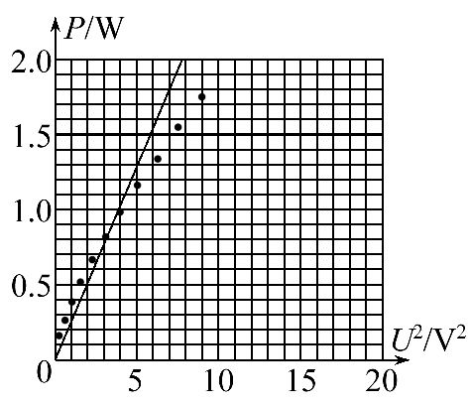
【解题指南】(1)根据电源的电动势和灯泡的电压及测量要求确定滑动变阻器的连接方式。
(2)保护电阻的阻值大小应使用电器两端的电压能够达到正常工作状态。
(3)建立坐标系时要注意图线的合理位置,描点连线时采用拟合方法,不能想当然。
【解析】(1)本实验需要使小灯泡有较大的电压变化范围,故应对滑动变阻器选择分压接法,电路连接如图所示。
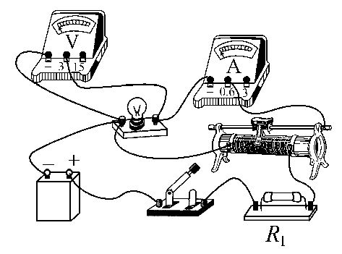
(2)实验电路的设计需要在安全的前提下有较高的精确度,如果选用20Ω或50Ω的定值电阻,则由于在定值电阻上分掉了较多的电压,使小灯泡的电压不能达到3 V,所以应选用10Ω的定值电阻。
(3)开关断开后,仪表的安全就已经得到了保障,从保护电源的角度考虑,应先拆除电池两端的导线。
(4)随着小灯泡两端电压的增大,灯丝温度逐渐升高,这会导致灯泡电阻升高,故图线应为曲线,为了尽可能地使用坐标纸,横坐标要选择恰当的标度。
【答案】(1)见解析 (2)10 (3)电池 (4)图线不应画为直线,横坐标的标度不恰当。
14. (2013·上海高考)演示地磁场存在的实验装置(由环形线圈,微电流传感器,DIS等组成)如图所示。首先将线圈竖直放置,以竖直方向为轴转动,屏幕上的电流指针 (选填“有”或“无”)偏转;然后仍将线圈竖直放置,使其平面与东西向平行,并从东向西移动,电流指针 (选填“有”或“无”)偏转;最后将线圈水平放置,使其从东向西移动,电流指针 (选填“有”或“无”)偏转。
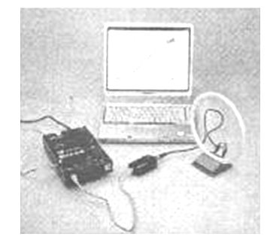
【解题指南】解答本题时应注意理解以下两点:
(1)通过闭合线圈的磁通量发生变化,线圈里有感应电流;
(2)把地磁场分解为水平和竖直两个分量。
【解析】首先将线圈竖直放置,以竖直方向为轴转动,地磁场水平分量通过线圈,磁通量变化,屏幕上的电流指针有偏转。然后仍将线圈竖直放置,使其平面与东西向平行,并从东向西移动,线圈中磁通量不变化,电流指针无偏转。最后将线圈水平放置,使其从东向西移动,线圈中磁通量不变化,电流指针无偏转。
【答案】有 无 无
15. (2013·上海高考)为确定某电子元件的电气特性,做如下测量。
(1)用多用表测量该元件的电阻,选用“×100”倍率的电阻挡测量,发现多用表指针偏转过大,因此需选择 倍率的电阻挡(选填“×10”或“×1 k”),并 再进行测量,多用表的示数如图甲所示,测量结果为 Ω。
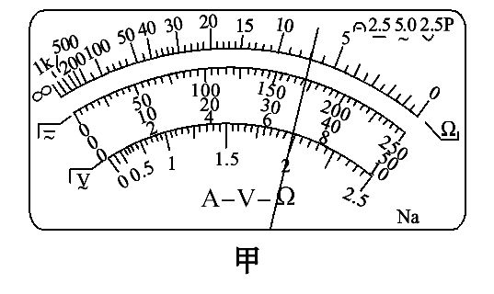
(2)将待测元件(额定电压9 V)、蓄电池、滑动变阻器、电流表、多用表、电键及若干导线连接成电路如图乙所示。添加连线,使电路能测量该元件完整的伏安特性。
本实验中使用多用表测电压,多用表的选择开关应调到 挡(选填“直流电压10 V”或“直流电压50 V”)。
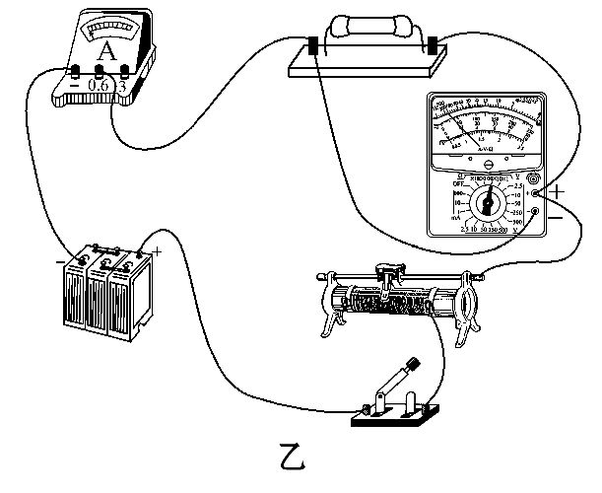
【解题指南】解答本题时应注意理解以下几点:
多用表指针在中值电阻附近读数最准确;多用表指针偏转过大,说明所选的量程较大。
【解析】(1)用多用表测量该元件的电阻,选用“×100”倍率的电阻挡测量,发现多用表指针偏转过大,说明电阻较小,因此需选择“×10”倍率的电阻挡,并在欧姆调零后再进行测量,多用表的测量结果为70Ω。
(2)要测量该元件完整的伏安特性,必须连接成分压电路,如图。
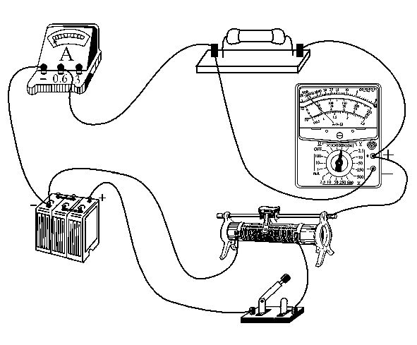
本实验中使用多用表测电压,多用表的选择开关应调到直流电压10 V挡。
【答案】(1)×10 欧姆调零 70 (2)电路见解析图 直流电压10 V
16.(2013·重庆高考)某同学对有故障的电热毯进行探究。图甲是电热毯的电路示意图,其中电热线和导线通过金属接线片连接。图乙为测试电路实物图,A、B为测试表笔,电压表内阻很大,可视为理想电表。
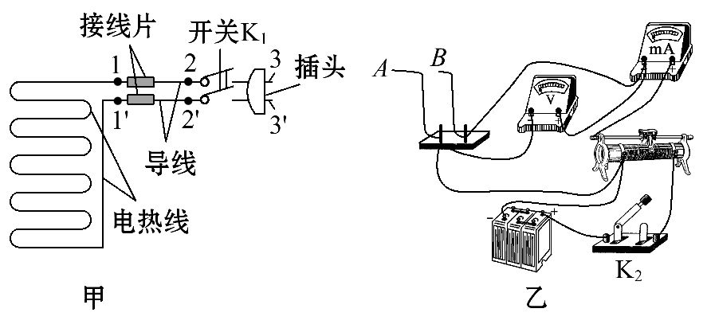
①请画出与图乙对应的电路图。
②断开K₁,用上述测试电路在1和1'之间检测得知电热线无故障,然后测得电热线的U-I曲线如图丙所示。已知电热线材料的电阻率为2.8×10⁻⁷Ω·m,电热线的直径为0.200mm。可求得此电热线的电阻为 kΩ,总长度为 m。(结果均保留两位有效数字)
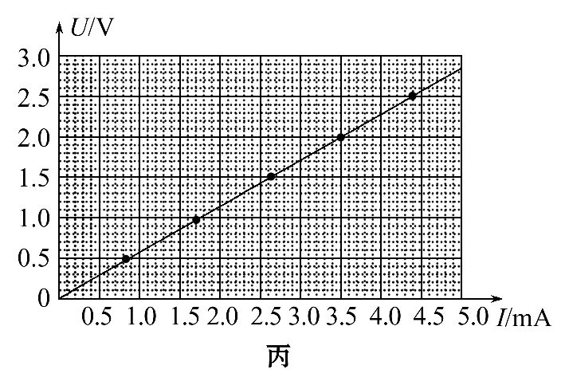
③为了进一步检查故障,该同学闭合开关K₁和K₂,用表笔A和B分别对图甲中所示的各点进行测试,部分测试结果如表所示。由此测试结果可判断出电路有断路,位置在 之间(在“1和2”“1'和2'”“2和3”“2'和3'”中选填一项)。
测试点 |  | 3和3' | 1和1' | 1和3 | 1和2' | 2'和3'
电表指针有无偏转 | 电压表 | 有 | 有 | 无 | 有 | 无
电表指针有无偏转 | 电流表 | 无 | 有 | 有 | 无 | 有
【解析】①电路图如图所示
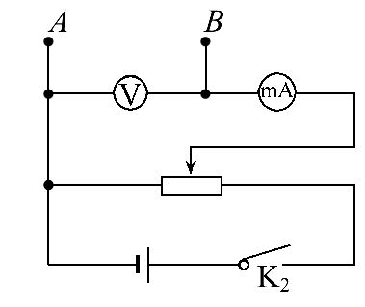
②由U-I图线的斜率的大小表示R_{x},可求得R_{x}=0.58kΩ,又由电阻定律R_{x}=ρ,S=π(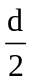)²,解得l=65m。
③第1列:3和3'之间有电压没电流,说明3-3'断路;第2列:1和1'之间有电压有电流,说明1-1'通路(有电阻通路);第4列:1和2'之间有电压无电流,说明1-2'断路,结合第2列可得1'-2'断路;第3列:1和3之间无电压有电流,说明1-3通路(无电阻);第5列:2'和3'之间无电压有电流,说明也是无电阻通路。所以断路位置应是1'-2'之间。
【答案】①见解析 ②0.58(0.57~0.59均可)
65(64~66均可) ③1'和2'
17.(2013·海南高考)某同学将量程为200μA、内阻为500Ω的表头改装成量程为1mA和10 mA的双量程电流表。设计电路如图甲所示,定值电阻R₁=500Ω,R₂和R₃的值待定,S为单刀双掷开关,A、B为接线柱。回答下列问题:
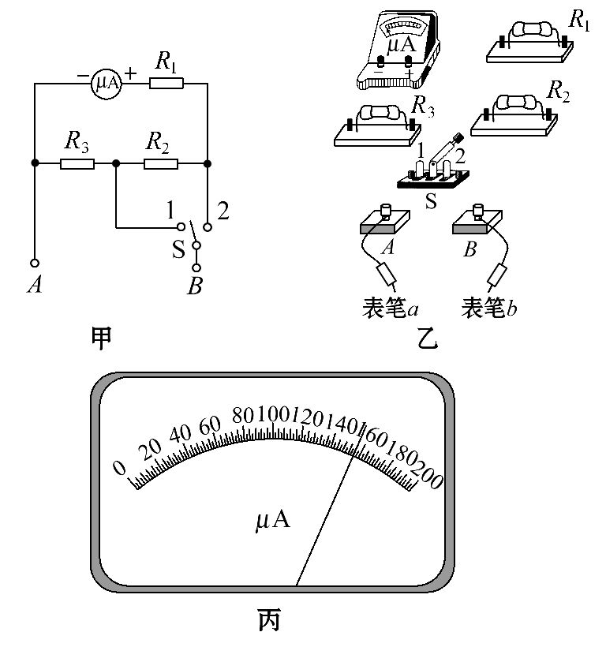

(1)按图甲在图乙中将实物连线。
(2)表笔a的颜色应为 (选填“红”或“黑”)色。
(3)将开关S置于“1”挡时,量程为 mA。
(4)电路中电阻的阻值R₂= Ω,R₃= Ω。(结果取3位有效数字)
(5)利用改装的电流表进行某次测量时,S置于“2”挡,表头指示如图丙所示,则所测量电流的值为 mA。
【解题指南】解答本题时应注意理解以下两点:
(1)电流表的改装原理。
(2)电路的识别与连接,串、并联电路的规律。
【解析】(1)连接电路时,可假想电流从B接线柱流入,沿着电流的路径完成,注意单刀双掷开关的连线。如图所示:
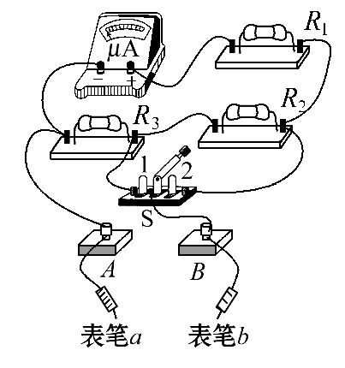
(2)根据电流表的表头正、负极可知电流应从B接线柱流入表头,故b为红表笔,a为黑表笔。
(3)因为量程越大,并联的电阻越小,即电流表内阻越小,结合并联电路电阻规律,开关置于“1”挡时表头内阻更小,所以量程为10mA。
(4)开关置于“1”挡时,(I₁-I_{g})R₃=I_{g}(R_{g}+R₁+R₂);开关置于“2”挡时,(I₂-I_{g})(R₃+R₂)=I_{g}(R_{g}+R₁),联立以上两式解得R₂=225Ω,R₃=25.0Ω。
(5)因为S置于“2”挡,电流表的量程为1mA,所以测量电流值为0.780mA。
【答案】(1)见解析图
(2)黑 (3)10
(4)225 25.0
(5)0.780(填0.78同样正确)
关闭Word文档返回原板块。

